|  |  |
| --- | --- |
| **SỞ GIÁO DỤC VÀ ĐÀO TẠO**  **BẮC NINH**  **¯¯¯¯¯¯¯¯¯** | **CHUYÊN ĐỀ ÔN TẬP**  **KỲ THI TỐT NGHIỆP THPT NĂM 2023**  **Môn: GDCD**  **¯¯¯¯¯¯¯¯** |

**TÊN CHUYÊN ĐỀ 03: QUYỀN BÌNH ĐẲNG CỦA CÔNG DÂN (BÀI 3,4,5)**

**Người thẩm định: Nguyễn Thị Huyền**

**Đơn vị công tác: Trường THPT Thuận Thành số 2**

**PHÀN 1: KIẾN THỨC CƠ BẢN**

**BÀI 3: CÔNG DÂN BÌNH ĐẲNG TRƯỚC PHÁP LUẬT**

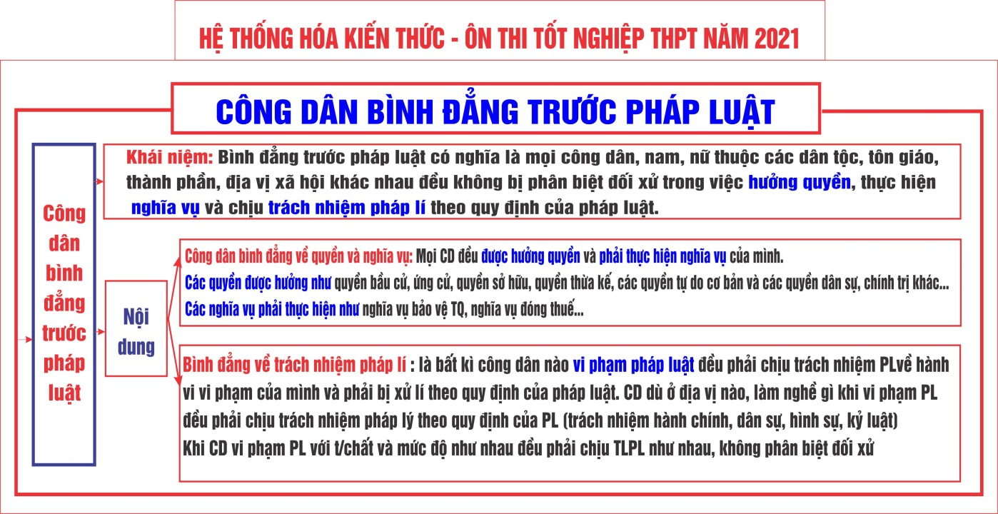

**1. Khái niệm.**

*Công dân bình đẳng trước pháp luật có nghĩa là mọi*[*công dân*](https://vi.wikipedia.org/wiki/Quy%E1%BB%81n_c%C3%B4ng_d%C3%A2n)*,*[*nam*](https://vi.wikipedia.org/wiki/Nam)*,*[*nữ*](https://vi.wikipedia.org/wiki/Ph%E1%BB%A5_n%E1%BB%AF)*thuộc các dân tộc, tín ngưỡng, tôn giáo, thành phần, địa vị xã hội khác nhau trong một quốc gia đều không bị*[*phân biệt đối xử*](https://vi.wikipedia.org/wiki/Ph%C3%A2n_bi%E1%BB%87t_%C4%91%E1%BB%91i_x%E1%BB%AD)*trong việc hưởng quyền, nghĩa vụ và chịu*[*trách nhiệm pháp lý*](https://vi.wikipedia.org/w/index.php?title=Tr%C3%A1ch_nhi%E1%BB%87m_ph%C3%A1p_l%C3%BD&action=edit&redlink=1)*theo quy định của pháp luật.*

**2. Công dân bình đẳng về quyền và nghĩa vụ.**

Công dân bình đẳng về quyền và nghĩa vụ có nghĩa là bình đẳng về hưởng quyền và làm nghĩa vụ trước nhà nước và xã hội theo quy định của pháp luật. Quyền và nghĩa vụ của công dân được hiểu như sau:

+ Mọi công dân đều được hưởng quyền và phải thực hiện nghĩa vụ của mình.(Quyền phải gắn liền với nghĩa vụ.)

+ Quyền và nghĩa vụ của công dân không phân biệt giàu nghèo, dân tộc, nam nữ, dân tộc, tôn giáo…

**3. Công dân bình đẳng về trách nhiệm pháp lí.**

Công dân bình đẳng về trách nhiệm pháp lí là bất kì công dân nào vi phạm pháp luật đều bị xử lí bằng các chế tài theo qui định của pháp luật.

**BÀI 4: QUYỀN BÌNH ĐẲNG CÔNG DÂN TRONG MỘT SỐ LĨNH VỰC**

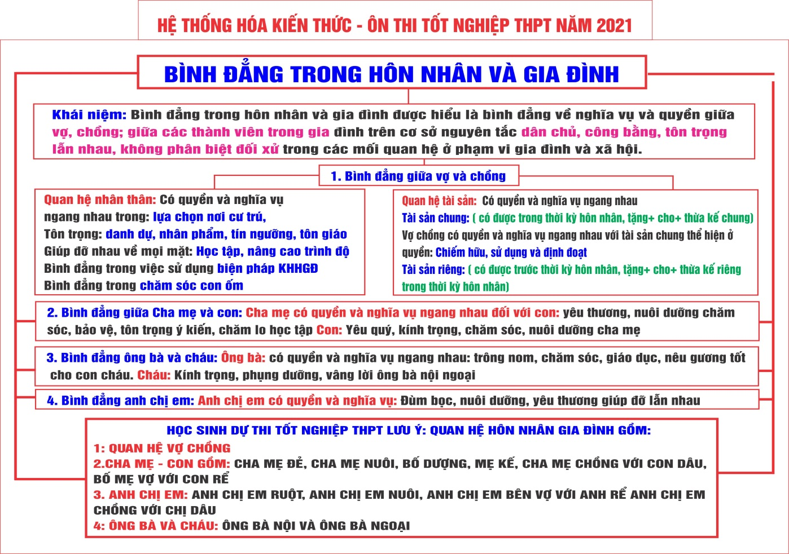

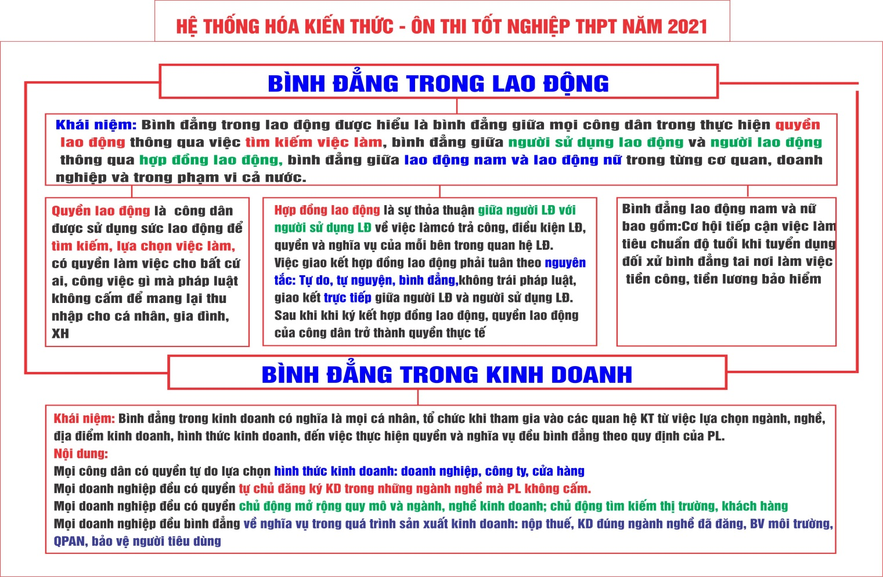

**1. Bình đẳng trong hôn nhân và gia đình.**

*a. Thế nào là bình đẳng trong quan hệ hôn nhân và gia đình?*

Bình đẳng trong quan hệ hôn nhân và gia đình là bình đẳng về nghĩa vụ và quyền giữa vợ, chồng và các thành viên trong gia đình trên cơ sở nguyên tắc dân chủ, công bằng, tôn trọng lẫn nhau, không phân biệt đối xử trong các mối quan hệ ở phạm vi gia đình và xã hội.

*b. Nội dung bình đẳng trong hôn nhân và gia đình.*

- Nội dung bình đẳng trong hôn nhân và gia đình bao gồm bình đẳng giữa vợ chồng, cha mẹ và con cái, ông bà và các cháu, anh chị em.

- Bình đẳng giữa vợ và chồng: Có nghĩa là vợ chồng có quyền và nghĩa vụ ngang nhau về mọi mặt trong gia đình.

**\*Quan hệ nhân thân:**

+ Vợ chồng chung thủy, yêu thương, quý trọng, giúp đỡ lẫn nhau xây dựng gia đình no ấm, bình đẳng, tiến bộ và hạnh phúc.

+ Tôn trọng, giữ gìn nhân phẩm, danh dự, uy tín của vợ chồng.

+ Giúp đỡ tạo điều kiện cho nhau phát triển về mọi mặt.

**\*Quan hệ tài sản:**

+ Có quyền và nghĩa vụ ngang nhau trong sở hữu tài sản chung, quyền định đoạt, chiếm hữu và sử dụng. Ngoài ra pháp luật còn thừa nhận vợ chồng có tài sản riêng.

- Bình đẳng giữa cha mẹ và con cái. (*yêu thương.., đại diện cho con trước pháp luật…,)*

- Bình đẳng giữa ông bà và các cháu.

- Bình đẳng giữa anh chị em với nhau.

**2. Bình đẳng trong lao động.**

*a. Thế nào là bình đẳng trong lao động?*

Bình đẳng trong lao động được hiểu là bình đẳng giữa mọi công dân trong thực hiện quyền lao động như: tìm việc làm, bình đẳng giữa người sử dụng lao động và người lao động thông qua hợp đồng lao động, bình đẳng giữa lao động nam và lao động nữ trong từng cơ quan, doanh nghiệp trong phạm vi cả nước.

*b. Nội dung bình đẳng trong lao động.*

*Công dân bình đẳng trong việc thực hiện quyền lao động.

- Mọi người đều có quyền làm việc, tự do lựa chọn việc làm, nghề nghiệp phù hợp với khả năng của mình.

- Quyền lao động của công dân không phân biệt: giới tính, dân tộc, tôn giáo…

*Công dân bình đẳng trong giao kết hợp đồng lao động:

- Trong quan hệ lao động cụ thể, quyền bình đảng của công dân được thực hiện thông qua hợp đồng lao động.

- Hợp đồng lao động: là Sự thoả thuận giữa người lao động và người sử dụng lao động việc làm có trả công. điều kiện lao động, quyền, nghĩa vụ của mỗi bên trong quan hệ lao động

- Vai trò của hợp đồng lao động là cơ sở pháp lí để pháp luật bảo vệ quyền và lợi ích hợp pháp của cả hai bên.

- Nguyên tắc giao kết hợp đồng lao động: tự nguyện, bình đẳng… thực hiện đầy đủ nghĩa vụ đã cam kết.

*Bình đẳng giữa lao động giữa nam và nữ.

- Lao động nam và lao động nữ được bình đẳng được bình đẳng về quyền trong lao động:

+Cơ hội tiếp cận việc làm.

+Tiêu chuẩn, độ tuổi khi tuyển dụng.

+Tiền công, tiền thưởng, bảo hiểm xã hội.

- Tuy nhiên lao động nữ được quan tâm đến đặc điểm về cơ thể, sinh lý và chức năng làm mẹ.

**3. Bình đẳng trong kinh doanh.**

*a. Kinh doanh và bình đẳng trong kinh doanh.*

- Kinh doanh: là thực hiện một, một số hoặc tất cả công đoạn của quá trình đầu tư sản xuất sản phẩm cung ứng trên thị trường nhằm mục đích sinh lợi.

- Bình đẳng trong kinh doanh là bình đẳng của cá nhân, tổ chức khi tham gia hoạt động kinh tế từ việc lựa chọn ngành nghề, địa điểm, hình thức…đến quyền lợi và nghĩa vụ.

*b. Nội dung quyền bình đẳng trong kinh doanh.*

- Tự do lựa chọ hình thức tổ chức kinh doanh, loại hình doanh nghiệp.

- Tự chủ đăng kí kinh doanh những ngành nghề mà pháp luật không cấm.

- Được khuyến khích phát triển lâu dài, hợp tác, cạnh tranh lành mạnh.

- Bình đẳng về quyền và nghĩa vụ.

**BÀI 5: BÌNH ĐẲNG GIỮA CÁC DÂN TỘC, TÔN GIÁO**

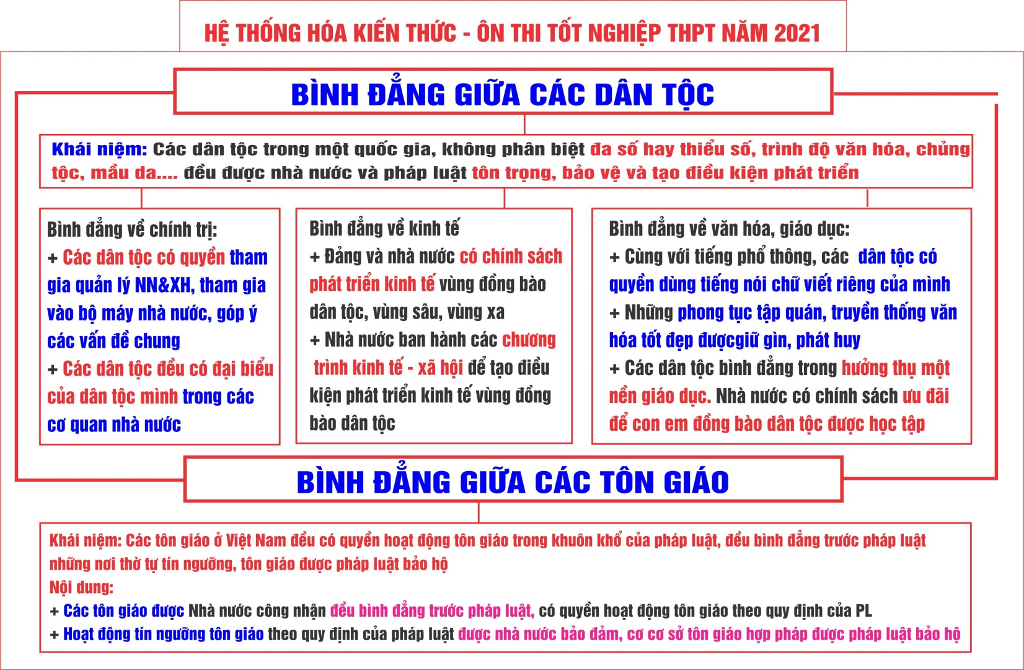

**1. Bình đẳng giữa các dân tộc.**

**a. Thế nào là bình đẳng giữa các dân tộc.**

- Quyền bình đẳng giữa các dân tộc là không phân biệt đa số, thiểu số, trình độ văn hoá, chủng tộc, màu da… được nhà nước, pháp luật tôn trọng và tạo điều kiện phát triển.

**b. Nội dung quyền bình đẳng giữa các dân tộc.**

- Các dân tộc ở Việt Nam đều được bình đẳng về chính trị.

*+ Tham gia vào bộ máy nhà nước.*

*+ Tham gia quản lí nhà nước- xã hội.*

*+ Thảo luận, góp ý các vấn đề chung của đất nước.*

*+ Ứng cử, bầu cử*

- Các dân tộc ở Việt Nam đều được bình đẳng về kinh tế.

*+ Nhà nước luôn quan tâm đầu tư phát triển kinh tế, xã hội đối với tất cả các vùng, đặc biệt ở những vùng sâu, vùng xa, vùng đồng bào dân tộc thiểu số.*

- Các dân tộc ở Việt Nam đều được bình đẳng về văn hóa, giáo dục.

*+ Các dân tộc có quyền dùng tiếng nói, chữ viết của mình.*

*+ Những phong tục, tập quán, truyền thống văn hoá tốt đẹp của từng dân tộc được giữ gìn, khôi phục, phát huy.*

*+ Các dân tộc ở Việt Nam có quyền hưởng thụ một nền giáo dục của nước nhà.*

=>Cơ sở đại đoàn kết toàn dân tộc, là sức mạnh đảm bảo sự phát triển bền vững của đất nước.

**2. Bình đẳng giữa các tôn giáo.**

**a. Khái niệm bình đẳng giữa các tôn giáo.**

Quyền bình đẳng giữa các tôn giáo được thể hiện:

+ Các tôn giáo ở Việt Nam đều có quyền hoạt động tôn giáo trong khuôn khổ của pháp luật;

+ Đều bình đẳng trước pháp luật;

+ Những nơi thờ tự tín ngưỡng, tôn giáo được pháp luật bảo hộ.

**b. Nội dung quyền bình đẳng giữa các tôn giáo.**

**\*** Các tôn giáo được Nhà nước công nhận đều bình đẳng trước pháp luật.

**-** Bình đẳng về quyền và thực hiện nghĩa vụ.

- Không phân biệt đối xử vì lí do tôn giáo (không đạo, có đạo, khác đạo)

* Các tôn giáo được Nhà nước công nhận có quyền hoạt động tôn giáo theo quy định của pháp luật.

- Đồng bào theo đạo, chức sắc tôn giáo phải sống tốt đời đẹp đạo,yêu nước.

- Phát huy những giá trị văn hoá, đạo đức tốt đẹp của tôn giáo.

- Thực hiện đầy đủ quyền, nghĩa vụ côngdân.

**\*** Hoạt động tín ngưỡng, tôn giáo theo quy định của pháp luật được Nhà nước bảo đảm.

**-** Quyền hoạt động tín ngưỡng, tôn giáo phải tôn trọng pháp luật, phát huy giá trị văn hoá, đạo đức tôn giáo, của dân tộc.

- Các cơ sở tôn giáo hợp pháp như: chùa, nhà thờ, thánh đường, thánh thất, trụ sở, các cơ sở đào tạo, …đượcpháp luật bảo hộ.

***=>*** Là cơ sở, tiền đề của khối đại đoàn kết toàn dân tộc, là sức mạnh tổng hợp của cả dân tộc ta trong công cuộc xây dựng, bảo vệ đất nước.

**PHẦN 2: CÂU HỎI ÔN TẬP**

**MỨC ĐỘ 1: NHẬN BIẾT (40%)**

**Câu 1:** Trong cùng một điều kiện như nhau, công dân được hưởng quyền và nghĩa vụ như nhau, nhưng mức độ sử dụng các quyền và nghĩa vụ đó đến đâu phụ thuộc nhiều vào yếu tố nào sau đây của mỗi người?

**A.** Khả năng về kinh tế, tài chính. **B.** Khả năng, điều kiện và hoàn cảnh.

**C.** Các mối quan hệ xã hội. **D.** Trình độ học vấn cao hay thấp.

**Câu 2:** Mọi công dân không bị phân biệt đối xử trong việc hưởng quyền, thực hiện nghĩa vụ và phải chịu trách nhiệm pháp lí theo quy định của pháp luật là

**A.** bình đẳng về trách nhiệm pháp lí. **B.** bình đẳng trước pháp luật.

**C.** bình đẳng về quyền và nghĩa vụ. **D.** bình đẳng về quyền con người.

**Câu 3:** Phát biểu nào dưới đây là **không** đúng khi nói về việc hưởng quyền và làm nghĩa vụ của công dân trước pháp luật?

**A.** Quyền của công dân không tách rời các nghĩa vụ của công dân.

**B.** Mức độ sử dụng quyền và thực hiện nghĩa vụ của mỗi người không giống nhau.

**C.** Trong cùng điều kiện, công dân được hưởng quyền và làm nghĩa vụ như nhau.

**D.** Công dân chỉ được bình đẳng về quyền và nghĩa vụ khi đã đủ tuổi trưởng thành.

**Câu 4:** Quyền và nghĩa vụ công dân không bị phân biệt bởi dân tộc, giới tính, tôn giáo, giàu nghèo, thành phần và địa vị xã hội là nội dung quyền bình đẳng về

**A.** trách nhiệm pháp lí. **B.** quyền và nghĩa vụ.

**C.** nghĩa vụ và trách nhiệm. **D.** nghĩa vụ pháp lý.

**Câu 5:** Theo quy của pháp luật, vợ chồng có quyền và nghĩa vụ ngang nhau trong việc lựa chọn tự do tín ngưỡng là thể hiện quyền bình đẳng giữa vợ và chồng trong quan hệ

**A.** nhân thân. **B.** tài sản. **C.** việc làm. **D.** chỗ ở.

**Câu 6:** Bình đẳng trong hôn nhân và gia đình dựa trên cơ sở nguyên tắc nào sau đây?

**A.** Dân chủ, công bằng, tôn trọng lẫn nhau, không phân biệt đối xử.

**B.** Tự do, công bằng, tôn trọng lẫn nhau, không phân biệt đối xử.

**C.** Công bằng, lắng nghe, kính trọng lẫn nhau, không phân biệt đối xử.

**D.** Chia sẻ, đồng thuận, quan tâm lẫn nhau, không phân biệt đối xử.

**Câu 7:** Theo quy của pháp luật, bình đẳng giữa vợ và chồng trong sở hữu tài sản chung được hiểu là vợ, chồng có quyền

**A.** sở hữu, sử dụng, mua bán tài sản. **B.** chiếm hữu, sử dụng và định đoạt tài sản.

**C.** chiếm hữu, phân chia tài sản. **D.** sử dụng, cho, mượn tài sản.

**Câu 8:** Ý kiến nào dưới đây là đúng về quyền bình đẳng giữa cha mẹ và con?

**A.** Cha, mẹ cần tạo điều kiện tốt hơn cho con trai học tập phát triển.

**B.** Cha mẹ cần quan tâm, chăm sóc con đẻ hơn con nuôi.

**C.** Cha, mẹ không được phân biệt đối xử giữa các con.

**D.** Cha mẹ có quyền quyết định trong việc chọn ngành học cho con

**Câu 9:** Biểu hiện nào dưới đây vi phạm quyền bình đẳng giữa cha mẹ và con?

**A.** Chăm lo giáo dục con phát triển. **B.** Nuôi dưỡng, bảo vệ quyền của các con.

**C.** Thương yêu con ruột hơn con nuôi. **D.** Tôn trọng ý kiến của các con

**Câu 10:** Khoản 4 Điều 70 Luật Hôn nhân và gia đình năm 2014 quy định “Con đã thành niên có quyền tự do lựa chọn nghề nghiệp, nơi cư trú, học tập,.... theo nguyện vọng và khả năng của mình”. Quy định này nói về bình đẳng trong quan hệ nào dưới đây?

**A.** Giữa cha mẹ và con. **B.** Giữa các thành viên.

**C.** Giữa người lớn và trẻ em. **D.** Giữa các thế hệ.

**Câu 11:** Theo quy định của pháp luật, vợ, chồng bình đẳng với nhau, có quyền và nghĩa vụ ngang nhau về mọi mặt trong gia đình được thể hiện qua những quan hệ nào dưới đây?

**A.** Tài sản, thu nhập. **B.** Tài sản, nhân thân.

**C.** Nhân thân, thông tin. **D.** Tài sản, địa vị.

**Câu 12:** Theo quy định của pháp luật, quyền bình đẳng giữa vợ và chồng trong quan hệ tài sản **không** thể hiện ở việc vợ chồng cùng được

**A.** sử dụng các tài sản riêng. **B.** định đoạt nguồn thu nhập chung.

**C.** chiếm hữu tài sản chung. **D.** quyết đinh việc lựa chọn nơi cư trú.

**Câu 13:** Theo quy định của pháp luật, việc hai vợ, chồng cùng chiếm hữu, sử dụng, định đoạt tài sản chung là thể hiện quyền bình đẳng giữa vợ chồng trong

**A.** quan hệ nhân thân. **B.** quan hệ về tài sản.

**C.** việc nuôi dạy con cái. **D.** tìm kiếm việc làm.

**Câu 14:** Theo quy định của pháp luật, việc hai vợ, chồng cùng nhau sử dụng thời gian nghỉ để chăm sóc con cái là thể hiện nội dung quyền bình đẳng trong quan hệ

**A.** định đoạt. **B.** nhân thân. **C.** đơn phương. **D.** ủy thác.

**Câu 15:** Vợ, chồng bình đẳng với nhau, có quyền và nghĩa vụ ngang nhau về mọi mặt trong gia đình được thể hiện qua quan hệ nào?

**A.** Việc làm, thu nhập. **B.** Tài sản, nhân thân.

**C.** Chức vụ, địa vị. **D.** Tài năng, trí tuệ.

**Câu 16:** Vợ, chồng cùng bàn bạc, quyết định lựa chọn và sử dụng biện pháp kế hoạch hóa gia đình phù hợp là thể hiện nội dung quyền bình đẳng trong quan hệ

**A.** định đoạt. **B.** ủy thác. **C.** đơn phưong. **D.** nhân thân.

**Câu 17:** Một trong những nội dung của quyền bình đẳng trong hôn nhân và gia đình là vợ, chồng có quyền và nghĩa vụ ngang nhau trong việc

**A.** định đoạt tài sản công cộng. **B.** bài trừ quyền tự do tín ngưỡng

**C.** cùng nhau sử dụng bạo lực. **D.** cùng nhaulựa chọn nơi cư trú.

**Câu 18:** Theo quy định của pháp luật, việc giao kết hợp đồng lao động giữa người sử dụng lao động và người lao động **không** được thực hiện

**A.** bằng biện pháp ủy quyền **B.** theo nguyên tắc tự nguyện.

**C.** ký kết trực tiếp giữa các bên. **D.** tuân theo thỏa ước lao động.

**Câu 19:** Theo quy định của pháp luật, công dân được tự do sử dụng sức lao động của mình để tìm kiếm việc làm là thể hiện bình đẳng

**A.** khi giao kết hợp đồng lao động. **B.** giữa nội bộ người lao động với nhau.

**C.** giữa lao động nam và lao động nữ. **D.** trong thực hiện quyền lao động.

**Câu 20:** Công dân đủ điều kiện theo quy định của pháp luật được tự do lựa chọn việc làm phù hợp với khả năng của mình là thực hiện quyền

**A.** phân phối. **B.** đầu tư. **C.** quản lí. **D.** lao động.

**Câu 21:** Theo quy định của pháp luật, việc giao kết hợp đồng giữa người lao động và người sử dụng lao động phải tuân theo nguyên tắc nào sau đây?

**A.** Đại diện. **B.** ủy nhiệm. **C.** Trung gian. **D.** Trực tiếp.

**Câu 22:** Theo quy định của pháp luật, để giao kết hợp đồng lao động các bên cần phải tuân thủ vào nguyên tắc nào?

**A.** Tự do, tự nguyện, bình đẳng. **B.** Dân chủ, công bằng, văn minh.

**C.** Tích cực, chủ động, hội nhập. **D.** Kỷ cương, tình thương, trách nhiệm.

**Câu 23:** Công dân tự do sử dụng sức lao động của mình trong việc tìm kiếm, lựa chọn việc làm là thể hiện nội dung bình đẳng về

**A.** quyền tự do lao động. **B.** công bằng trong lao động.

**C.** hợp đồng lao động. **D.** thực hiện quyền lao động.

**Câu 24:** Theo quy định của pháp luật, nội dung quyền bình đẳng trong lao động không thể hiện ở nội dung nào dưới đây?

**A.** Bình đẳng giữa người sử dụng lao động và người lao động.

**B.** Bình đẳng trong thực hiện quyền lao động.

**C.** Bình đẳng giữa lao động nam và lao động nữ.

**D.** Bình đẳng giữa những người sử dụng lao động.

**Câu 25:** Sự thỏa thuận giữa người lao động và người sử dụng lao động về việc làm có trả công, điều kiện lao động, quyền và nghĩa vụ của mỗi bên trong quan hệ lao động là đề cập đến nội dung của khái niệm nào dưới đây?

**A.** Hợp đồng kinh doanh. **B.** Hợp đồng lao động.

**C.** Hợp đồng kinh tế. **D.** Hợp đồng làm việc.

**Câu 26:** Bình đẳng trong thực hiện quyền lao động được thể hiện thông qua

**A.** tìm kiếm, lựa chọn việc làm. **B.** sử dụng lao động.

**C.** thực hiện nghĩa vụ lao động. **D.** kí hợp đồng lao động.

**Câu 27:** Cùng làm việc một doanh nghiệp nhưng anh B có trình độ chuyên môn cao hơn nên được sắp xếp vào công việc với mức lương cao hơn C là biểu hiện bình đẳng nào dưới đây?

**A.** Bình đẳng trong hợp đồng lao động. **B.** Bình đẳng trong sử dụng lao động.

**C.** Bình đẳng trong sử dụng nhân tài. **D.** Bình đẳng trong thực hiện quyền lao động.

**Câu 28:** Theo qui định của pháp luật, lao động nữ được tạo điều kiện để thực hiện tốt chức năng làm mẹ là thể hiện nội dung quyền bình đẳng giữa

**A.** nhà đầu tư và đội ngũ nhân công. **B.** lực lượng lao động và bên đại diện.

**C.** người sử dụng lao động và đối tác. **D.** lao động nam và lao động nữ.

**Câu 29:** Theo quy định của pháp luật, việc giao kết hợp đồng lao động phải tuân theo nguyên tắc trực tiếp giữa người sử dụng lao động và

**A.** chính quyền sở tại. **B.** văn phòng tư pháp.

**C.** người lao động. **D.** cơ quan dân cử.

**Câu 30:** Theo quy định của pháp luật, nội dung quyền bình đẳng trong lao động **không** thể hiện ở nội dung nào dưới đây?

**A.** lựa chọn việc làm phù hợp. **B.** giao kết hợp đồng lao động.

**D.** lựa chọn nghề nghiệp phù hợp **C.** làm trái thỏa ước lao động tập thể.

**Câu 31:** Cá nhân, tổ chức có đủ điều kiện theo quy định của pháp luật, khi tiến hành lựa chọn loại hình doanh nghiệp phù hợp với khả năng của mình là thực hiện nội dung nào dưới đây của quyền bình đẳng trong kinh doanh?

**A.** Quyền tự chủ đăng ký kinh doanh. **B.** Quyền mở rộng quy mô kinh doanh.

**C.** Thực hiện tốt nghĩa vụ kinh doanh. **D.** Quyền lựa chọn hình thức kinh doanh.

**Câu 32:** Theo quy định của pháp luật, quyền bình đẳng trong kinh doanh **không** thể hiện trong việc các doanh nghiệp đều được

**A.** mỏ rộng thị trường xuất khẩu. **B.** lựa chọn hình thức kinh doanh.

**C.** làm giả thương hiệu sản phẩm. **D.** hợp tác, cạnh tranh lành mạnh.

**Câu 33:** Trong những ngành nghề mà pháp luật không cấm, khi có đủ điều kiện theo quy định của pháp luật thì mọi doanh nghiệp đều có quyền

**A.** tự chủ đăng kí kinh doanh. **B.** ủy quyền giao kết hợp đồng.

**C.** bí mật tổ chức kinh doanh. **D.** kinh doanh trước rồi đăng kí sau.

**Câu 34:** Chủ thể của hợp đồng lao động là

**A.** người lao động và đại diện người lao động.

**B.** người lao động và người sử dụng lao động.

**C.** đại diện của người lao động và người sử dụng lao động.

**D.** người lao động và đại diện của người sử dụng lao động.

**Câu 35:** Trên lĩnh vực văn hóa, quyền bình đẳng giữa các dân tộc thể hiện ở việc các dân tộc trong cộng đồng dân tộc Việt Nam đều có quyền được sử dụng

**A.** mọi nguồn ngân sách quốc gia. **B.** tiếng nói, chữ viết của mình.

**C.** các khoản hỗ trợ chi phí học tập. **D.** các dịch vụ công trực tuyến.

**Câu 36:** Theo quy định của pháp luật, quyền bình đẳng giữa các dân tộc trong lĩnh vực giáo dục **không** thể hiện ở việc các dân tộc trong cộng đồng dân tộc Việt Nam đều có quyền

**A.** có quyền học tập không hạn chế **B.** được nhà nước cử tuyển đi học.

**C.** được học thường xuyên, học suốt đời . **D.** bình đẳng về cơ hội trong học tập.

**Câu 38:** Theo quy định của pháp luật, các dân tộc có quyền dùng tiếng nói, chữ viết, phong tục tập quán, văn hoá tốt đẹp, văn hoá các dân tộc được bảo tồn và phát huy là thể hiện bình đẳng giữa các dân tộc về

**A.** kinh tế. **B.** văn hóa. **C.** chính trị. **D.** phong tục.

**Câu 39:** Việc quy định các dân tộc trên lãnh thổ Việt Nam không phân biệt đa số, thiểu số, không phân biệt trình độ phát triển đều có đại biểu của mình trong hệ thống các cơ quan nhà nước là thể hiện quyền bình đẳng giữa các dân tộc trên lĩnh vực

**A.** truyền thông. **B.** dân vận. **C.** chính trị. **D.** văn hóa.

**Câu 40:** Quyền bình đẳng giữa các dân tộc **không** bao gồm lĩnh vực nào dưới đây?

**A.** Chính trị. **B.** Đầu tư, phát triển. **C.** Kinh tế. **D.** Văn hóa, xã hội.

**Câu 41:** Các dân tộc đều được bình đẳng trong việc hưởng thụ một nền giáo dục, được tạo điều kiện để mọi dân tộc đều được bình đẳng về cơ hội học tập là thể hiện bình đẳng giữa các dân tộc về

**A.** kinh tế. **B.** văn hóa. **C.** chính trị. **D.** giáo dục.

**Câu 42:** Theo quy định của pháp luật, thực hiện quyền bình đẳng giữa các dân tộc là điều kiện để khắc phục sự chênh lệch về

**A.** thói quen vùng miền. **B.** tập tục địa phương,

**C.** nghi lễ tôn giáo. **D.** trình độ phát triển.

**Câu 43:** Quyền bình đẳng giữa các dân tộc xuất phát từ quyền bình đẳng của công dân

**A.** trước pháp luật. **B.** trong gia đình. **C.** trong lao động. **D.** trước nhà nước.

**MỨC ĐỘ 2: THÔNG HIỂU (30%)**

**Câu 1:** Nội dung nào sau đây thể hiện quy định của pháp luật về sự bình đẳng của công dân trong việc thực hiện nghĩa vụ trước Nhà nước và xã hội?

**A.** Hỗ trợ người già neo đơn **B.** Lựa chọn loại hình bảo hiểm

**C.** Từ bỏ quyền thừa kế tài sản **D.** Tham gia bảo về Tổ quốc

**Câu 2:** Bình đẳng về nghĩa vụ trước pháp luật là việc mọi doanh nghiệp đều phải

**A.** thực hiện việc san bằng lợi nhuận. **B.** bảo vệ quyền lợi người tiêu dùng.

**C.** chia đều nguồn ngân sách quốc gia. **D.** duy trì mọi phương thức sản xuất.

**Câu 3:** Theo luật Hôn nhân và gia đình thì con có thể tự quản lí tài sản riêng của mình hoặc nhờ cha mẹ quản lí khi đủ bao nhiêu trở lên?

**A.** 15 tuổi. **B.** 16 tuổi. **C.** 17 tuổi. **D.** 18 tuổi.

**Câu 4:** Theo quy định của pháp luật, việc người chồng tự ý chuyển nhượng ô tô thuộc sở hữu chung của vợ, chồng là vi phạm quyền bình đẳng trong lĩnh vực nào dưới đây?

**A.** Đạo đức và ứng xử. **B.** Tài sản và lợi nhuận.

**C.** Hôn nhân và gia đình. **D.** Gia đình và xã hội.

**Câu 5:** Theo quy định của pháp luật, khi muốn đề nghị sửa đổi nội dung trong hợp đồng lao động, công dân cần căn cứ vào nguyên tắc nào duới đây trong hợp đồng lao động ?

**A.** Tự do thực hiện hợp đồng. **B.** Tự do ngôn luận.

**C.** Tự do, tự nguyện, bình đẳng. **D.** Tự do, công bằng, dân chủ.

**Câu 6:** Quyền lao động của công dân trở thành quyền thực tế kể khi nào?

**A.** Trước khi kí kết hợp đồng lao động. **B.** Sau khi kí kết hợp đồng lao động.

**C.** Sau khi hủy kí kết hợp đồng lao động. **D.** Trước khi thỏa thuận kí kết hợp đồng lao động.

**Câu 7:** Một hợp đồng lao động bị coi là vô hiệu nếu vi phạm nguyên tắc cơ bản nào?

**A.** Tự nguyện và bình đẳng. **B.** Kí trực tiếp với người lao động.

**C.** Giao kết gián tiếp với người lao động. **D.** Cả hai bên cùng có lợi.

**Câu 8:** Thực hiện đúng nguyên tắc trong giao kết hợp đồng lao động sẽ đem lại

**A.** quyền lợi cho người sử dụng lao động.

**B.** quyền lợi cho người lao động và người sử dụng lao động.

**C.** nghĩa vụ cho người lao động.

**D.** nghĩa vụ cho người lao động và người sử dụng lao động.

**Câu 9:** Trong quan hệ lao động, tiền lương dựa trên

**A.** sự quyết định của người sử dụng lao động.

**B.** sự thỏa thuận giữa người sử dụng lao động và người lao động.

**C.** sự đề nghị của người lao động.

**D.** quy định của nhà nước.

**Câu 10:** Mọi doanh nghiệp đều bình đẳng về nghĩa vụ trước pháp luật trong trường hợp nào sau đây?

**A.** Lựa chọn các nhà đầu tư. **B.** Thanh lí tài sản nội bộ.

**C.** Kinh doanh đúng mặt hàng được cấp phép. **D.** Mở rộng thị trường xuất khẩu hàng hóa.

**Câu 11:** Mọi công dân đều có quyền tự do lựa chọn hình thức tổ chức kinh doanh, tức là lựa chọn loại hình doanh nghiệp tùy theo

**A.** sở thích và khả năng. **B.** nhu cầu thị trường.

**C.** mục đích bản thân. **D.** khả năng và trình độ.

**Câu 12:** Pháp luật quy định các mức thuế khác nhau đối với các doanh nghiệp, căn cứ vào

**A.** ngành, nghề, lĩnh vực, quy mô và địa bàn kinh doanh.

**B.** uy tín, chất lượng, giá trị, giá cả của sản phẩm làm ra.

**C.** khả năng ngoại giao của chủ doanh nghiệp.

**D.** thời gian hoạt động kinh doanh của doanh nghiệp.

**Câu 13:** Doanh nghiệp nhà nước và doanh nghiệp tư nhân đều được vay vốn để sản xuất kinh doanh. Trong trường hợp này, các doanh nghiệp trên được hưởng quyền nào dưới đây?

**A.** Bình đẳng trong kinh doanh. **B.** Bình đẳng trong chính sách kinh tế.

**C.** Bình đẳng trong tài chính. **D.** Bình đẳng trong hỗ trợ vay vốn.

**Câu 14:** Theo quy định của pháp luật, việc làm nào dưới đây của cơ quan có thẩm quyền **không** vi phạm quyền bình đẳng giữa các dân tộc trong lĩnh vực chính trị?

**A.** Tuyên truyền chống phá nhà nước. **B.** Từ chối giải quyết khiếu nại chính đáng .

**C.** Từ chối tiếp nhận đơn tố cáo tội phạm. **D.** Tuyên truyền hướng dẫn công tác bầu cử.

**Câu 15:** Theo quy định của pháp luật, nội dung nào dưới đây vi phạm quyền bình đẳng giữa các dân tộc trong lĩnh vực chính trị?

**A.** Gửi giấy mời tham dự cuộc họp thôn. **B.** Từ chối giải quyết khiếu nại chính đáng .

**C.** Từ chối tiếp nhận đơn tố cáo nặc danh. **D.** Tuyên truyền hướng dẫn công tác bầu cử.

**Câu 16:** Bình đẳng giữa các dân tộc trên lĩnh vực văn hóa thể hiện ở việc các dân tộc trong cộng đồng dân tộc Việt Nam đều được

**A.** ứng cử đại biểu hội đồng nhân dân. **B.** dự ngày hội đoàn kết.

**C.** góp ý kiến với đại biểu quốc hội. **D.** nhận hỗ trợ học tập.

**Câu 17:** Biểu hiện nào thể hiện sự bình đẳng trong hôn nhân và gia đình?

**A.** Vợ, chồng không phân biệt đối xử trong gia đình và xã hội.

**B.** Người chồng phải quyết định công việc lớn của gia đình.

**C.** Người chồng phải làm những công việc phức tạp, nguy hiểm, nặng nhọc.

**D.** Người chồng phải giữ vai trò chính trong đóng góp về kinh tế.

**Câu 18:** Theo quy định của pháp luật, việc người chồng tự ý chuyển nhượng ô tô thuộc sở hữu chung của vợ, chồng là vi phạm quyền bình đẳng trong lĩnh vực nào dưới đây?

**A.** Đạo đức và ứng xử. **B.** Tài sản và lợi nhuận.

**C.** Hôn nhân và gia đình. **D.** Gia đình và xã hội.

**Câu 19:** Để được kí hợp đồng lao động thì người lao động phải đủ bao nhiêu tuổi trở lên?

**A.** 15. **B.** 16. **C.** 17. **D.** 18.

**Câu 20:** Theo quy định của pháp luật, nội dung quyền bình đẳng giữa lao động nam và lao động nữ **không** thể hiện ở nội dung nào dưới đây?

**A.** Cơ hội tiếp cận việc làm. **B.** Tiền công, tiền lương.

**C.** Tiêu chuẩn tuyển dụng. **D.** Ủy quyền kí kết hợp đồng.

**Câu 21:** Theo quy định của pháp luật, mọi công dân không phân biệt, nếu có đủ điều kiện đều có thể thành lập doanh nghiệp tư nhân là thể hiện quyền bình đẳng trong kinh doanh ở nội dung nào dưới đây?

**A.** Tự do lựa chọn hình thức kinh doanh. **B.** Chủ động mở rộng quy mô kinh doanh.

**C.** Thực hiện tốt nghĩa vụ kinh doanh. **D.** Tự chủ đăng ký kinh doanh ngành nghề.

**Câu 22:** Quyền bình đẳng trong kinh doanh thể hiện ở việc các doanh nghiệp không phân biệt loại hình đều phải

**A.** kinh doanh mọi ngành nghề có khả năng. **B.** kinh doanh đúng ngành nghề đã đăng kí.

**C.** tự chủ sử dụng mọi lao động vào sản xuất. **D.** sản xuất mọi sản phẩm mà mình chủ động.

**Câu 23:** Nghĩa vụ nào sau đây được xem là rất quan trọng của công dân khi đã thực hiện tốt các hoạt động kinh doanh của mình phù hợp với qui định của pháp luật?

**A.** Thực hiện chính sách an sinh xã hội.

**B.** Nộp thuế đầy đủ theo quy định của pháp luật.

**C.** Thực hiện chính sách xóa đói giảm nghèo.

**D.** Nâng cao đời sống vật chất và tinh thần cho nhân dân.

**Câu 24:** Công ty Q kinh doanh thêm cả bánh kẹo, trong khi giấy phép kinh doanh là quần áo trẻ em. Công ty Q đã vi phạm nội dung nào dưới đây theo quy định của pháp luật?

**A.** Tự chủ kinh doanh. **B.** Chủ động lựa chọn ngành, nghề kinh doanh.

**C.** Kinh doanh đúng ngành, nghề đã đăng kí. **D.** Mở rộng thị trường, quy mô kinh doanh.

**Câu 25:** Pháp luật quy định các mức thuế khác nhau đối với các doanh nghiệp, căn cứ vào

**A.** ngành, nghề, lĩnh vực, quy mô và địa bàn kinh doanh.

**B.** uy tín, chất lượng, giá trị, giá cả của sản phẩm làm ra.

**C.** khả năng ngoại giao của chủ doanh nghiệp.

**D.** thời gian hoạt động kinh doanh của doanh nghiệp.

**Câu 26:** Theo quy định của pháp luật, khi tiến hành kinh doanh, mọi doanh nghiệp đều phải thực hiện nghĩa vụ

**A.** bảo vệ quyền lợi người tiêu dùng. **B.** đầu tư kinh phí quảng cáo.

**C.** tổ chức hội nghị trực tuyến định kì. **D.** sử dụng nguyên liệu hữu cơ.

**Câu 27:** Khi tiến hành hoạt động kinh doanh, mọi công dân phải thực hiện nghĩa vụ nào sau đây?

**A.** Bảo vệ quyền lợi người tiêu dùng. **B.** Tổ chức hội nghị khách hàng.

**C.** Ứng dụng trí tuệ nhân tạo. **D.** Tham gia bào hiểm nhân thọ.

**Câu 28:** Doanh nghiệp nhà nước và doanh nghiệp tư nhân đều được vay vốn để sản xuất kinh doanh. Trong trường hợp này, các doanh nghiệp trên được hưởng quyền nào dưới đây?

**A.** Bình đẳng trong kinh doanh. **B.** Bình đẳng trong chính sách kinh tế.

**C.** Bình đẳng trong tài chính. **D.** Bình đẳng trong hỗ trợ vay vốn.

**Câu 29:** Theo quy định của pháp luật, nội dung nào dưới đây thể hiện quyền bình đẳng giữa các dân tộc trong lĩnh vực kinh tế?

**A.** Tham gia bầu cử đại biểu quốc hội. **B.** Ứng cử hội đồng nhân dân xã.

**C.** Hỗ trợ phát triển du lịch cộng đồng . **D.** Đóng góp ý kiến vào dự thảo luật.

**Câu 30:** Theo quy định của pháp luật, nội dung nào dưới đây **không** vi phạm bình đẳng trong lĩnh vực chính trị giữa các dân tộc?

**A.** Ngăn cản đồng bào dân tộc đi bầu cử. **B.** Người dân tộc thiểu số không có quyền bầu cử .

**C.** Nhận xét hồ sơ các ứng viên người dân tộc. **D.** Từ chối tiếp nhận đơn khiếu nại .

**Câu 31:** Theo quy định của pháp luật, trong lĩnh vực kinh tế, nhằm ổn định đời sống và tăng thu nhập cho đồng bào các dân tộc ở Việt Nam nhà nước ta **không** khuyến khích

**A.** phát triển du lịch cộng đồng. **B.** đa dạng hóa các hình thức du canh, du cư .

**C.** đẩy mạnhphát triển kinh tế rừng. **D.** đẩy mạnh giao lưu hàng hóa các vùng.

**Câu 32:** Theo quy định của pháp luật, quyền bình đẳng giữa các dân tộc trong lĩnh vực kinh tế thể hiện ở việc các dân tộc trong cộng đồng dân tộc Việt Nam đều có quyền

**A.** tham gia bầu cử đại biểu quốc hội. **B.** ứng cử hội đồng nhân dân xã.

**C.** vay vốn ưu đãi để sản xuất. **D.** đóng góp ý kiến vào dự thảo luật.

**Câu 33:** Nhà nước có chính sách học bổng và ưu tiên con em đồng bào dân tộc thiểu số được tạo điều kiện nâng cao trình độ là góp phần thực quyền bình đẳng giữa các dân tộc trong lĩnh vực

**A.** tự do tín ngưỡng. **B.** chính trị. **C.** kinh tế. **D.** giáo dục.

**MỨC ĐỘ 3: VẬN DỤNG (20%)**

**Câu 1:** Trong gia đình, anh T thường xuyên đi làm sớm về trễ với lí do bận việc cơ quan, mọi công việc trong gia đình đến việc chăm sóc con đau ốm đều do vợ lo liệu. Theo em, Anh T đã là người thiếu trách nhiệm trong quan hệ nào sau đây?

**A.** Quan hệ giữa vợ và chồng **B.** Quan hệ giữa cha mẹ và con

**C.** Quan hệ nhân thân **D.** Quan hệ tài sản

**Câu 2:** Để có vốn kinh doanh cùng bạn, chị N tự ý lấy toàn bộ số tiền tiết kiệm của hai vợ chồng để đầu tư. Biết chuyện, anh V chồng chị N đã đánh đập và đuổi chị ra khỏi nhà nên giữa hai bên đã xảy ra xô xát, lớn tiếng lăng mạ nhau. Do giận vợ, anh V đã cầm cố mảnh đất của hai vợ chồng để kinh doanh lan đột biến mặc dù chị N kiên quyết phản đối. Anh V và chị N cùng vi phạm quyền bình đẳng giữa vợ và chồng trong quan hệ nào dưới đây?

**A.** Tài sản riêng **B.** Tài sản chung

**C.** Tài sản và nhân thân **D.** Lao động và kinh doanh

**Câu 3:** Chị H muốn đi học cao học nhưng anh T không cho đi vì cho rằng phụ nữ không nên học cao hơn chồng mà nên giành nhiều thời gian để chăm chồng chăm con và lo cho gia đình. Hành vi của anh T đã vi phạm quyền bình đẳng giữa vợ và chồng về

**A.** giúp đỡ, tạo điều kiện cho nhau phát triển về mọi mặt.

**B.** quyền được lao động, cống hiến trong cuộc sống.

**C.** việc tham gia các hoạt động chính trị, xã hội.

**D.** tôn trọng, giữ gìn danh dự, nhân phẩm, uy tín của nhau.

**Câu 4:** T thường xuyên nghỉ học không có lí do. Tìm hiểu nguyên nhân, được biết là do gần tết nguyên đán nên bố mẹ bạn T sản xuất rượu giả để bán kiếm lời và bắt T nghỉ học để tham gia. Hành vi đó của bố mẹ bạn T đã vi phạm quyền bình đẳng trong những lĩnh vực nào dưới đây?

**A.** Học tập, hôn nhân và gia đình. **B.** Hình sự,hôn nhân và gia đình.

**C.** Hành chính, hôn nhân và gia đình. **D.** Lao động, hôn nhân và gia đình

**Câu 5:** Anh H cấm đoán vợ không được đi lễ chùa vào dịp đầu năm mới. Trong trường hợp này H vi phạm quyền bình đẳng giữa vợ, chồng trong quan hệ nào dưới đây?

**A.** Quan hệ tài sản. **B.** Quan hệ nhân thân.

**C.** Quan hệ việc làm. **D.** Quan hệ xã hội.

**Câu 6:** Anh A đi nhậu về thường xuyên mắng chửi và đuổi vợ mình ra khỏi nhà vì cho rằng vợ anh đã tự ý bán chiếc ô tô của chị khi anh không đồng ý. Hành vi của anh A đã vi phạm quyền bình đẳng giữa vợ chồng trong quan hệ

**A.** nhân thân. **B.** lao động. **C.** xã hội. **D.** tài sản.

**Câu 7:** Vợ anh A là chị B giấu chồng rút toàn bộ tiền tiết kiệm của hai vợ chồng để kinh doanh cùng bạn nhưng bị thua lỗ. Phát hiện sự việc, anh A đã đánh đập và yêu cầu chị phải dừng theo học lớp trung cấp chính trị và đến làm việc tại xưởng mộc do anh làm quản lí mặc dù chị không đồng ý. Anh A đã vi phạm quyền bình đẳng giữa vợ và chồng trong quan hệ nào dưới đây

**A.** Hợp tác và đầu tư **B.** Tài sản và nhân thân

**C.** Lao động và công vụ. **D.** Tải sản chung của vợ chồng.

**Câu 8:** Trong gia đình anh H, hằng ngày cứ đi làm về là anh H lại ngồi xem ti-vi trong lúc chị M vừa trông con vừa phải lau dọn nhà cửa. Anh H còn mua chiếc xe máy trị giá hơn 30 triệu đồng từ tiền chung của hai vợ chồng mà không bàn bạc với chị M. Hành vi của anh H là không thể hiện bình đẳng giữa vợ và chồng trong quan hệ nào dưới đây?

**A.** Quan hệ tài sản và chi tiêu trong gia đình.

**B.** Quan hệ nhân thân và chi tiêu trong gia đình.

**C.** Quan hệ nhân thân và quan hệ tài sản.

**D.** Quan hệ nhân thân và quan hệ tài chính.

**Câu 9:** Chị H đã trúng tuyển vào công ty X làm công nhân. Do chị bị ốm nên không thể đến công ty X làm thủ tục theo như lịch hẹn nên đã nhờ bạn tới kí hợp đồng vào làm việc thay mình. Chị H đã thực hiện **không** đúng nội dung nào trong nguyên tắc giao kết hợp đồng lao động?

**A.** Tự do, bình đẳng. **B.** Tự nguyện, dân chủ.

**C.** Giao kết trực tiếp. **D.** Gián tiếp kí kết.

**Câu 10:** Dù hợp đồng giữa chị O và công ty Z còn thời hạn, nhưng sau khi nghỉ thai sản 6 tháng, chị O đi làm lại thì giám đốc thông báo đã tìm được người thay thế và chấm dứt hợp đồng lao động với chị. Chị O bị vi phạm nội dung nào của quyền bình đẳng trong lao động?

**A.** Hợp đồng lao động. **B.** Tìm kiếm việc làm.

**C.** Quyền lao động. **D.** Lao động nam và nữ.

**Câu 11:** Nghi ngờ chị M tung tin nói xấu mình nên giám đốc X đã ra quyết định điều chuyển chị từ phòng kế toán sang làm nhân viên tạp vụ. Giám đốc X đã vi phạm nội dung nào dưới đây của quyền bình đẳng trong lao động?

**A.** Áp dụng chế độ ưu tiên. **B.** Xác lập quy trình quản lí.

**C.** Thay đổi cơ cấu tuyển dụng, **D.** Giao kết hợp đồng lao động.

**Câu 12:** Giám đốc một khách sạn là ông A ép đầu bếp là chị H phải sử dụng thực phẩm không rõ nguồn gốc để chế biến thức ăn cho khách. Vì chị H không đồng ý và dọa sẽ làm đơn tố cáo ông A nên ông A trì hoãn thanh toán tiền lương cho chị. ông A đã vi phạm quyền bình đẳng trong lao động ở nội dung nào sau đây?

**A.** Chính sách bảo vệ người dân. **B.** Chế độ ưu tiên lao động nữ.

**C.** Quy trình tuyển dụng nhân sự. **D.** Giao kết hợp đồng lao động.

**Câu 13:** Giám đốc một công ty là anh Y sử dụng 200 triệu đồng của cơ quan để cá độ bóng đá. Sợ trợ lí của mình là chị V phát hiện, anh Y kí quyết định điều chuyển chị V sang bộ phận sản xuất hóa chất độc hại mặc dù chị không đồng ý. Anh Y đã vi phạm quyền bình đẳng trong lao động ở nội dung nào sau đây?

**A.** Sử dụng dịch vụ bảo hiểm. **B.** Bảo vệ lợi ích khách hàng.

**C.** Bảo lưu loại hình doanh nghiệp. **D.** Giao kết hợp đồng lao động.

**Câu 14:** T là kỹ sư điện, làm việc tại công ty M. Hết thời gian thử việc, do T bị ốm nên công ty M đã kí kết hợp đồng lao động chính thức với bạn của T là anhQ**.** Việc giao kết hợp đồng lao động này của công ty M đã vi phạm nguyên tắc nào?

**A.** Tự nguyện. **B.** Bình đẳng.

**C.** Giao kết trực tiếp. **D**. Tự do.

**Câu 15:** Ông T là giám đốc, chị L là nhân viên kế toán cơ quan X. Nhận thấy công việc ông T giao cho mình có dấu hiệu vi phạm pháp luật nên chị L đã từ chối. Tức giận, ông T đã chuyển chị L sang làm ở phòng tạp vụ. Ông T đã vi phạm nội dung nào dưới đây của quyền bình đẳng trong lao động?

**A.** Thay đổi vị trí việc làm. **B.** Thay đổi cơ cấu tuyển dụng.

**C.** Giao kết hợp đồng lao động. **D.** Xác lập quy trình quản lí.

**Câu 16:** Ông S đến Ủy ban nhân dân huyện để nộp hồ sơ đăng kí kinh doanh đồ điện tử *(không thuộc ngành nghề mà pháp luật cấm kinh doanh)*. Hồ sơ của ông hợp lệ đáp ứng đầy đủ quy định của pháp luật. Thông qua việc này ông S đã

**A.** thể hiện mong muốn của mình trong kinh doanh.

**B.** chủ động lựa chọn nghề trong kinh doanh.

**C.** thực hiện quyền tự do kinh doanh của mình.

**D.** thúc đẩy kinh doanh phát triển.

**Câu 17:** Sau khi tiếp cận được một số bí quyết kinh doanh từ công ty Z, chị L đã tìm cách hợp pháp hóa hồ sơ rồi tự mở cơ sở riêng dưới danh nghĩa của công ty này. Chị L đã vi phạm nội dung nào dưới đây của quyền bình đẳng trong kinh doanh?

**A.** Tự chủ đăng kí kinh doanh. **B.** Phổ biến quy trình kĩ thuật,

**C.** Chủ động liên doanh, liên kết. **D.** Độc lập tham gia đàm phán.

**Câu 18:** Anh X là chủ một cơ sở dệt may đã có nhiều giải pháp để tăng số lượng đại lý tại nhiều địa phương nhằm cung cấp sản phẩm của mình. Anh X đã thực hiện quyền bình đẳng trong kinh doanh ở nội dung nào sau đây?

**A.** Chủ động mở rộng thị trường. **B.** Tuyển dụng lao động trực tuyến.

**C.** Chia đều lợi nhuận thường niên. **D.** San bằng tỉ lệ thất nghiệp.

**Câu 19:** Cửa hàng bán đồ điện của ông T bị yêu cầu ngừng hoạt động kinh doanh vì lí do chưa nộp thuế theo quy định. Trong trường hợp này ông T đã **không** thực hiện tốt nghĩa vụ nào dưới đây?

**A.** Gây mất trật tự an toàn xã hội. **B.** Bảo vệ quyền lợi người tiêu dùng.

**C.** Kinh doanh ngành pháp luật cấm. **D.** Nộp thuế trong kinh doanh.

**Câu 20:** Công ty Q kinh doanh thêm cả bánh kẹo, trong khi giấy phép kinh doanh là quần áo trẻ em. Công ty Q đã vi phạm nội dung nào dưới đây theo quy định của pháp luật?

**A.** Tự chủ kinh doanh. **B.** Chủ động lựa chọn ngành, nghề kinh doanh.

**C.** Kinh doanh đúng ngành, nghề đã đăng kí. **D.** Mở rộng thị trường, quy mô kinh doanh.

**Câu 21:** Ủy ban nhân dân huyện X xây dựng đề án phát triển du lịch cộng đồng gắn với việc khai thác các tiềm năng và thế mạnh của đồng bào dân tộc. Ngoài việc khôi phục các ngành nghề truyền thống, huyện khuyến khích bà con phục dựng lại các lễ hội đặc trưng để thu hút khách du lịch. Con em đồng bào dân tộc nếu có đủ điều kiện được tham gia học tập tại các trường dân tộc nội trú và cử tuyển học Đại học để phát triển nguồn nhân lực cho địa phương. Sau 5 năm thực hiện đề án, đời sống bà con trong vùng đã được cải thiện, an ninh chính trị và trật tự an toàn xã hội được giữ vững. Ủy ban nhân dân huyện X đã chú trọng thực hiện quyền bình đẳng giữa các dân tộc trên các lĩnh vực nào dưới đây?

**A.** Chính trị, kinh tế, giáo dục. **B.** Chính trị, kinh tế, văn hóa.

**C.** Kinh tế, văn hóa, giáo dục. **D.** Kinh tế, văn hóa, quốc phòng.

**Câu 22:** Chị H một thanh niên người dân tộc thiểu số, sau khi được cơ quan có thẩm quyền xét duyệt và cử đi học Đại học theo diện cử tuyển. Khi ra trường quay trở lại địa phương công tác, chị đã mạnh dạn áp dụng mô hình kinh tế hành hóa gắn với thế mạnh của địa phương. Sau 3 năm triển khai, mô hình đã mang lại thu nhập ổn định đồng thời giải quyết việc làm cho bà con dân tộc. Với những đóng góp của mình, chị vinh dự được giới thiệu ra ứng cử hội đồng nhân dân xã và trúng với số phiếu rất cao. Chị H đã được thực hiện quyền bình đẳng giữa các dân tộc trên những lĩnh vực nào dưới đây?

**A.** Kinh tế, văn hóa và chính trị. **B.** Kinh tế, giáo dục và văn hóa.

**C.** Giáo dục, chính trị và kinh tế. **D.** Quốc phòng, văn hóa và kinh tế.

**Câu 23:** Khi có bằng cử nhân, anh C đã thành lập công ty kinh doanh nông sản, chị M đầu tư xuất khẩu hàng thủ công mỹ nghệ, còn anh S là người dân tộc thiểu số phụ trách phòng tư vấn tâm lí tại trường nội trú. Ba năm sau, anh C, chị M và anh S cùng tự ứng cử vào Hội đồng nhân dân các cấp, việc làm này đã thể hiện quyền hình đẳng giữa các dân tộc ở phương diện nào sau đây?

**A.** Văn hóa. **B.** Kinh tế. **C.** Chính trị. **D.** Giáo dục.

**MỨC ĐỘ 4: VẬN DỤNG CAO (10%)**

**Câu 1:** Anh C kết hôn đã nhiều năm mà chưa có con nên bà G mẹ anh đã thuyết phục con mình bí mật nhờ chị D vừa li hôn mang thai hộ. Phát hiện việc anh C sống chung như vợ chồng với chị D là do bà G sắp đặt, chị H vợ anh đã làm đơn tố cáo với cơ quan nơi chị D làm việc, còn bà T mẹ chị H đã cùng anh A chồng cũ chị D sang nhà bà G mắng chửi hai mẹ con bà thậm tệ. Những ai dưới đây đã vi phạm nội dung quyền bình đẳng trong hôn nhân và gia đình?

**A.** Bà G, anh A và bà T. **B.** Bà G, anh C và bà T.

**C.** Bà G, anh C, anh A và chị H. **D.** Bà G, anh C, bà T và chị H.

**Câu 2:** Không đồng ý cho anh H bán căn nhà được bố mẹ chồng tặng riêng cho anh H làm quà cưới. Chị V là vợ đã tự ý bỏ đi để lại con trai cho bà L là mẹ chồng nuôi. Nghi ngờ bà T là thông gia đã che dấu giúp con gái, bà L nhờ anh Q là con trai thứ cùng sang nhà sỉ nhục và chửi bới bà T. Hôm sau vô tình gặp chị V ở siêu thị, bà L và anh Q đã quát tháo và đuổi đánh chị V. Những ai sau đây **không** vi phạm quyền bình đẳng trong hôn nhân và gia đình?

**A.** Anh H và bà T. **B.** Bà T, Anh H và chị V.

**C.** Chị V và anh Q. **D.** Chị V, bà L và anh Q.

**Câu 3:** Anh X là con cả trong gia đình, sau khi cha mẹ qua đời, anh X và vợ đã gọi em gái là K đến bàn bạc về việc phân chia tài sản. Vì là con cả nên anh X nhận ngôi nhà của cha mẹ để lại còn em gái K được một khoản tiền 100 triệu đồng cùng với trách nhiệm phải tổ chức các đợt cúng giỗ cho cha mẹ. Bất bình vì điều đó chị K đã kể với chồng là H và anh H đã thuê người đến để đánh anh X về việc phân chia tài sản hậu quả là anh X bị gãy tay. Những ai dưới đây vi phạm nội dung quyền bình đẳng trong hôn nhân và gia đình?

**A.** Anh X và chị K. **B.** Anh X, chị K và anh H.

**C.** Anh X và vợ. **D.** Anh H và anh X.

**Câu 4:** Biết mình không đủ điều kiện mở cửa hàng, anh M thỏa thuận với anh H về việc anh H sẽ đứng tên trong hồ sơ kinh doanh làm đại lý phân phối thuốc tân dược còn mình sẽ trực tiếp quản lý và bán hàng. Theo thỏa thuận, anh H gửi hồ sơ tới cơ quan chưc năng và được cấp phép hoạt động. Trong một lần kiểm tra đột xuất, do không xuất trình được hồ sơ nhập hàng, ông G cán bộ đoàn kiểm tra dọa sẽ lập biên bản đình chỉ hoạt động. Được anh P bạn thân gợi ý, anh M đã chuyển 50 triệu đồng cho ông G để được bỏ qua lỗi vi phạm. Sau đó theo gợi ý của ông G, anh M đã đồng ý nhập một khối lượng lớn thuốc không có nguồn gốc từ một cơ sở kinh doanh do con gái ông G là chị T quản lý. Một khách hàng sau khi sử dụng thuốc tại cửa hàng do anh M cung cấp đã phải nhập viện và sau đó tử vong. Những ai dưới đây vi phạm nội dung quyền bình đẳng trong kinh doanh?

**A.** Anh H, anh M và ông G. **B.** Anh H, ông G và chị T.

**C.** Anh H, ông G, anh M và chị T. **D.** Anh H, ông G, anh M và anh P.

**Câu 5:** Khách sạn X có ông A là giám đốc, chị H là đầu bếp trưởng, chị E là kế toán. Vì chị H từ chối sử dụng các thực phẩm không rõ nguồn gốc để chế biến thức ăn cho khách và đe dọa sẽ tố cáo, nên ông A chỉ đạo chị E trì hoãn thanh toán tiền lương cho chị. Vào thời điểm đó, khách sạn Z do ông B làm giám đốc đang cần tuyển đầu bếp, chị H đã tự ý nghỉ việc rồi bí mật làm hồ sơ gửi ông B và được ông chấp nhận. Nhiều lần yêu cầu chị H quay trở lại làm việc không được, ông A đã đơn phương chấm dứt hợp đồng với chị H. Sau khi ký hợp đồng, chị H được ông B bổ nhiệm vào vị trí bếp trưởng thay chị K, khiến chị K vô cùng bực tức, nghi ngờ chị H có quan hệ tình cảm với ông B, chị K đã thông tin lại cho bà M vợ ông B, vốn đã không tin tưởng chồng, bà M đã gây sức ép yêu cầu ông B phải xa thải chị H nhưng không được ông đồng ý. Phát hiện chị K là người đã vu khống mình, ông B đã tạo tình huống giả để chị K mắc lỗi, rồi dựa vào đó ký quyết định sa thải chị K. Những ai dưới đây **không** vi phạm quyền bình đẳng trong lao động?

**A.** Chị E và bà M và chị K. **B.** Chị E, chị H và bà M.

**C.** Ông A, ông B và bà M. **D.** Ông A, ông B và chị K.

**Câu 6:** Vợ chồng anh D và chị L cùng hai con gái sống chung với bố chồng là bà G và ông P, trong đó ông P là giám đốc công ty X. Do không ép được chị L sinh thêm con thứ ba với hi vọng có được cháu trai, ông P đã bí mật thuyết phục và được anh D đồng ý nhờ chị T thư ký của ông hiện là bà mẹ đơn thân mang thai hộ với lời hứa sẽ chuyển toàn bộ công ty cho chị T quản lý nếu chị sinh được cháu trai cho anh D. Sau khi biết được chị T đã mang thai cháu trai, bà G và ông P gây sức ép buộc buộc anh D phải ly hôn với chị L và cưới chị T làm vợ. Sau nhiều lần đề nghị ông P thực hiện lời hứa chuyển giao công ty cho mình không được, chị T công khai xúc phạm ông P lên mạng xã hội khiến anh D đe dọa ly hôn và tái hợp với chị L. Thấy con gái mình bị đối xử bất công, ông M bố đẻ chị L đã tố cáo với cơ quan chức năng về hành vi sản xuất hàng giả của ông P, còn chị V em gái chị L viết bài nói xấu anh D lên mạng xã hội khiến uy tín của anh D bị giảm sút nghiêm trọng. Những ai dưới đây **không** vi phạm quyền bình đẳng trong hôn nhân và gia đình?

**A.** Anh D, chị L và bà G. **B.** Chị L, ông M và chị V.

**C.** Chị T, ông M và chị V. **D.** Ông G, ông P và anh D.

**Câu 7:** Cơ quan chức năng X có ông D là giám đốc, anh L, anh K là nhân viên, ông D có con trai là anh T vừa tốt nghiệp đại học ra trường. Anh L tiếp nhận hai bộ hồ sơ xin cấp phép khai thác khoảng sản của anh B và anh C. Khi thẩm định hồ sơ, vì chưa có đánh giá tác động môi trường nên anh L đã trả hồ sơ yêu cầu anh B hoàn thiện, đồng thời làm thủ tục cấp phép cho anh C. Biết được mối quan hệ giữa ông D và anh T, anh B đã đề nghị và được anh T đồng ý tham gia góp vốn cùng kinh doanh nhưng do anh B đứng tên đăng ký. Vì bị anh T gây sức ép, ông D đã liên hệ với anh E giám đốc công ty in và quảng cáo làm giả con dấu của cơ quan chức năng sau đó yêu cầu anh K làm quy trình để ông ra quyết định cấp phép cho anh B. Sau một thời gian đi vào hoạt động, nhận được phản ánh của người dân về nguồn nước bị ô nhiễm do hoạt động khai thác khoảng sản, ông V trưởng đoàn thanh tra đã ra tiến hành kiểm tra và đình chỉ cơ sở của anh C để khắc phục hậu quả. Những ai dưới đây vi phạm quyền bình đẳng trong kinh doanh?

**A.** Anh B, anh C, anh L và anh K. **B.** Anh B, anh C, anh T và anh K.

**C.** Ông D, anh B, anh C và anh E. **D.** Ông D, anh B, anh C, và anh T

**Câu 8:** Sau khi sinh con được sáu tháng, chị K phát hiện chồng mình là anh B đã tự ý sử dụng tiền tiết kiệm của hai vợ chồng để kinh doanh và bị thua lỗ. Để có tiền trả nợ, chị K đã bí mật bán mảnh đất mà bố mẹ chị tặng trước khi kết hôn. Sau khi chuyển 100 triệu đồng cho anh B, chị K gửi toàn bộ số tiền còn lại từ việc bán đất cho ông H bố đẻ cất giữ rồi xin vào làm việc tại công ty Z. Do phải thường xuyên tăng ca, chị K gửi con cho bà L mẹ chồng chăm sóc khiến bà rất bực tức và thường xuyên cáu gắt với con dâu. Thấy vợ có số tiền lớn đưa mình, anh B nghi ngờ chị K ngoại tình nên đã đến gặp ông H để nói chuyện sẽ ly hôn với chị K khiến ông H rất tức giận. Do thiếu kiềm chế, anh E em trai chị K đã xông vào đánh anh B, chứng kiến cảnh đó, chị P - vợ anh E đã dùng điện thoại quay lại rồi phát lên mạng khiến uy tín của anh B và E bị ảnh hưởng. Những ai dưới đây vi phạm quyền bình đẳng trong hôn nhân và gia đình?

**A.** Chị K, anh B và anh E. **B.** Anh B, bà L và chị K.

**C.** Anh B, anh E và chị P. **D.** Anh B, anh E và bà L.

**Câu 9:** Sau khi tốt nghiệp Cao đẳng sư phạm mầm non anh Q đã làm hồ sơ xin việc tại Trường mầm non S. Chị P là Hiệu trưởng đã từ chối hồ sơ của anh Q vì cho rằng công việc này chỉ phù hợp với giáo viên nữ. Sau khi nghe anh Q kể lại sự việc, chị gái anh liền nhờ người quen là anh S đang làm cán bộ Phòng giáo dục gọi điện gây sức ép với chị P. Vì vậy, chị P đành kí hợp đồng giảng dạy với anh Q trong vòng một năm. Khi anh Q đi làm, chị P không cho anh phụ trách lớp mà chỉ làm các công việc dọn dẹp, vệ sinh, phân phát đồ ăn cho các lớp. Làm được ba tháng, anh Q chán nản nên đã bỏ việc. Những ai dưới đây vi phạm nội dung quyền bình đẳng trong lao động?

**A.** Anh Q, chị P và anh S. **B.** Anh S, anh Q và chị gái anh Q.

**C.** Anh S và chị gái anh Q. **D.** Chị P và anh S.

**Câu 10:** Giám đốc K và chị M “lén lút qua lại” với nhau, chị Th biết được sự việc trên. Cuối năm chị Th thấy M nhận chế độ khen thưởng hoàn thành xuất sắc nhiệm vụ mặc dù chị M thường xuyên đi làm muộn, vì vậy chị Th đã đến gặp giám đốc K yêu cầu xem xét cho chị danh hiệu khen thưởng hoàn thành xuất sắc nhiệm vụ nếu không chị sẽ báo cho vợ giám đốc biết. Giám đốc K thấy vậy nên đã sửa lại danh sách thi đua như ý chị Th. Trưởng phòng P theo dõi và biết hết vụ việc nên đã gửi tin nhắn tống tiền giám đốc K. Để sự việc không đổ vỡ, giám đốc K đã đưa tiền cho trưởng phòng P. Những ai dưới đây đã vi phạm nội dung quyền bình đẳng trong lao động?

**A.** Giám đốc K, chị Th và chị M. **B.** Giám đốc K, P, M và Th.

**C.** Giám đốc K, trưởng phòng P và chị M. **D.** Giám đốc K, trưởng phòng P và chị Th.

**Câu 11:** Ông K là giám đốc công ty, chị Q là trưởng phòng còn chị H và chị T cùng là nhân viên. Do biết ông K và chị H ngoại tình với nhau nên chị T đã gây áp lực yêu cầu ông K phải bổ nhiệm mình vào vị trí trưởng phòng thay cho chị Q và được ông K đồng ý. Biết chuyện, chị Q thuê người chặn đường đánh chị T bị thương phải nằm viện điều trị, sau đó đem hết mọi chuyện kể cho bà N là vợ ông K nghe. Vì vậy, bà N đề nghị chồng đuổi việc chị H và chị T nên ông K đã ra quyết định chấm dứt hợp đồng với hai người. Những ai dưới đây vi phạm quyền bình đẳng trong lao động?

**A.** Ông K, chị T và chị Q. **B.** Ông K và chị T.

**C.** Ông K, chị T và bà N. **D.** Ông K, chị H và chị T.

**Câu 12:** Anh K và anh G cùng đến cơ quan chức năng của tỉnh M để kê khai thành lập doanh nghiệp nhưng cả hai đều chưa hoàn thành các thủ tục theo quy định nên chưa được cấp phép. Được cán bộ cơ quan cấp phép H gợi ý, anh G đã “bồi dưỡng” cho H 20 triệu đồng nên được cấp phép ngay. Thấy anh G hồ sơ còn thiếu giống mình nhưng lại được cấp phép, nên anh K đã làm đơn tố cáo tới cơ quan có thẩm quyền. Thấy nội dung tố cáo của anh K là đúng, nhưng không muốn bị ảnh hưởng tới cơ quan nên ông Q - giám đốc cơ quan chức năng đã cấp phép cho anh K với điều kiện anh rút đơn về. Những chủ thể nào dưới đây đã vi phạm nội dung quyền bình đẳng trong kinh doanh?

**A.** Anh K và anh G. **B.** Anh K, G, H và Q.

**C.** Anh G, H và K. **D.** Anh G và H.